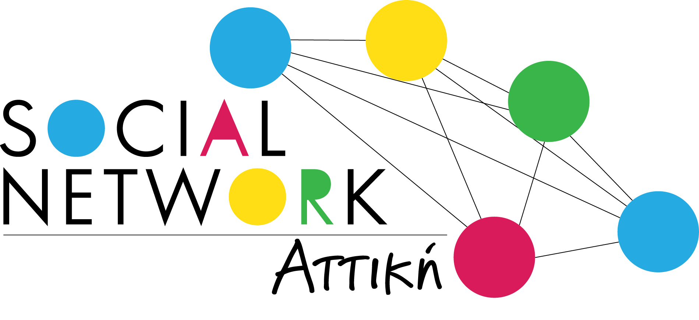
ΕΡΕΥΝΑ
ΓΙΑ ΤΗ ΛΕΙΤΟΥΡΓΙΑ ΤΩΝ Κ.Κ.
στην Περιφέρεια Αττικής
Διεύθυνση Κοινωνικής Μέριμνας

Περιφερειακό Παρατηρητήριο
για την Κοινωνική Ένταξη

Περιφερειακό Ταμείο Ανάπτυξης
Αττικής
Social Network Αττική

Ιανουάριος, 2019

Το εξής ερωτηματολόγιο αποσκοπεί στη συλλογή στοιχείων για την καταγραφή αναγκών των Κ.Κ. της Περιφέρειας Αττικής. Οι πληροφορίες που θα μας δώσετε είναι αυστηρά εμπιστευτικές και ανώνυμες και θα χρησιμοποιηθούν μόνο για την εξαγωγή στατιστικών στοιχείων.
Α. Στοιχεία Κ.Κ.

Έδρα (πλήρη στοιχεία. Διεύθυνση, Τ.Κ. κ.α.) :
Ονοματεπώνυμο (πλήρη στοιχεία, ονοματεπώνυμο, ρόλο στο φορέα):

Β. Υποδομές & Εξοπλισμός Κ.Κ.

Β.1 Προβλήματα και ανάγκες στις υποδομές (πχ επαρκούν οι χώροι, είναι λειτουργικοί, υπάρχει αίθουσα για συμβουλευτική, προσβασιμότητα ΑμΕΑ, συστεγάζονται με την κοινωνική υπηρεσία ή όχι κ.α. – καταγραφή νέων αναγκών)

Β.2 Προβλήματα και ανάγκες αναφορικά με τον εξοπλισμό (π.χ. έχουν ολοκληρωθεί οι προμήθειες Η/Υ, ανάγκες που έχουν εμφανιστεί )

Γ. Διασύνδεση του Κ.Κ. με Ηλεκτρονικές Βάσεις Δεδομένων – Μητρώο Ωφελούμενων

Γ.1 Ανάγκες, προβλήματα δυσλειτουργίες των πληροφοριακών συστημάτων της Κεντρικής Διοίκησης

Γ.1.1 Αριθμός εγγεγραμμένων στο Μητρώο έως 31.12.2018

Γ.2 Ανάγκες, προβλήματα δυσλειτουργίες των πληροφοριακών συστημάτων της Ε.Υ.Δ.Ε.Π. Περιφέρειας Αττικής (socialattica.gr)

Δ. Άσκηση καθηκόντων στελεχών Κ.Κ.

Δ.1 Ανάγκες, προβλήματα, αλληλοεπικαλύψεις ανά κατηγορία στελέχους:

Δ.1.1. Κοινωνικοί Λειτουργοί

Δ.1.2. Ψυχολόγοι

Δ.1.3 Διοικητικό Προσωπικό (εφόσον υπάρχει)

Δ.2 Ανάγκες, προβλήματα κατά την παροχή υπηρεσιών του Κ.Κ. (εξυπηρέτηση, επέκταση υπηρεσιών, κάλυψη ωφελούμενων κ.α.):

Ε. Συνεργασία με το κοινωνικό δίκτυο (διασύνδεση – παραπομπή)

Ε.1 Ανάγκες και προβλήματα με τους εμπλεκόμενους φορείς (πχ. ΟΑΕΔ, Περιφερειακό Παρατηρητήριο, Κοινωνία των πολιτών κ.α.):

ΣΤ. Προτάσεις για τη βέλτιστη λειτουργία του Κ.Κ. (πχ. επιμόρφωση, κ.α.) :

Ευχαριστούμε για το χρόνο σας!

ΥΠΟΓΡΑΦΗ ΣΥΝΤΟΝΙΣΤΗ ΥΠΟΓΡΑΦΗ ΣΤΕΛΕΧΟΥΣ

